

**………………………….... LİSESİ 2021–2022 EĞİTİM-ÖĞRETİM YILI**

**9. SINIFLAR COĞRAFYA DERSİ II. DÖNEM I. YAZILI CEVAP ANAHTARI**

… /03/2022

Süre : 40 dk

Puanı:

Adı ve Soyadı: Sınıf: No:

*Föhn (Fön) Rüzgârları: Nemli hava kütlesi yamaç boyunca yükselirken 200 metrede ortalama 1⁰C sıcaklık kaybeder. Hava kütlesi, belli bir yükseklikten sonra yoğuşur ve nemini yağış şeklinde bırakır. Dağın diğer yamacında nemini kaybeden kuru hava kütlesi aşağıya doğru inerken sürtünme etkisiyle her 100 metrede yaklaşık 1⁰C sıcaklık kazanır. Bu durum hava kütlesinin kısa bir sürede hızla ısınmasına neden olur ve bu olaya föhn etkisi adı verilir.*

*60° ile 70° kuzey enlemleri arasındaki karalarda görülen ve kutup altı iklimi olarak da isimlendirilen iklim tipidir. Sıcaklık ortalaması, 0°C’nin altında olup yıllık ve günlük sıcaklık farkı oldukça yüksektir. Yağışlar, sıcaklığın arttığı dönemde yükselim yağışı şeklindedir. Yıllık toplam yağış miktarı, ortalama 250 mm olup yağış yıl içine düzenli dağılmamıştır. Doğal bitki örtüsü, yaz dönemi yeşeren kısa boylu ot ve yosunlardan oluşan tundra bitki topluluğudur*

* *Adana*
* *Mersin*
* *Antalya*
* *Muğla*
* *Aydın*
* *Nil nehri ve çevresi*
* *İndus ve Ganj nehirleri çevresi*
* *Sarı ırmak ve Gök ırmak nehirleri çevresi*
* *Fırat ve Dicle nehirleri arası*
* *Orta Amerika*
* *And Dağları etekleri*
* *İklim*
* *Su kaynakları*
* *Yer şekilleri*
* *Toprak yapısı*
* *Kara ve denizlerin dağılışı*
* *Bitki örtüsü*
* *Sibirya Termik Yüksek Basıncı*
* *Basra Termik Alçak Basıncı*
* *Asor Dinamik Yüksek Basıncı*
* *İzlanda Dinamik Alçak Basıncı*
* *Alize rüzgârları*
* *Batı rüzgârları*
* *Kutup rüzgârları*

*Sıcaklık dağılışını etkileyen etmenlerden biri de yer şekilleridir. Özellikle dağlık alanlarda dağların bir yamacı Güneş’ten daha çok enerji alır. Güneş’ten daha çok enerji alan yamaca bakı durumundaki yamaç denir. Kuzey Yarım Küre’de dağların güney yamaçları günün ilk saatlerinden itibaren güneş ışınlarını doğrudan alarak ısınmaya başlar. Buna karşın kuzey yamaçlar güneş ışınlarını doğrudan alamaz, dağılan ışınlar sayesinde aydınlanır. Bu nedenle kuzey yamaçlar, güney yamaçlara göre daha soğuktur. Güney Yarım Küre’de durum bunun tam tersidir.*

**5) Tundra ikliminin özelliklerini yazınız.**

**6) Türkiye’de etkili olan basınç merkezleri yazınız.**

**7) Yerleşmeyi etkileyen doğal faktörleri yazınız.**

**8) Dünyada ilk yerleşmelerin kurulduğu alanları yazınız.**

*Not: Klasik soruların her birinin doğru cevabı 5 puandır.*

**1) Bakı durumunun sıcaklığa etkisini açıklayınız.**

**2) Sürekli rüzgârların isimlerini yazınız.**

**3) Föhn (fön) rüzgârlarının oluşumunu anlatınız.**

**4) Ülkemizde Akdeniz ikliminin görüldüğü illerden beş tanesini yazınız.**

|  |  |  |  |  |  |
| --- | --- | --- | --- | --- | --- |
| **12) Aşağıdaki tabloyu örnekteki gibi doldurunuz.** *(10P)* | | | | |  |
| **Yoğunlaşma Ürünü** | **Yoğunlaştığı Yer** | | **Sıcaklık 0 °C’nin** | | |
| **Yeryüzünde** | **Gökyüzünde** | **Üstünde** | **Altında** | |
| **Kar** |  |  |  |  | |
| **Dolu** |  | **✓** |  | **✓** | |
| **Yağmur** |  | **✓** | **✓** |  | |
| **Sis** | **✓** |  | **✓** |  | |
| **Çiy** | **✓** |  | **✓** |  | |
| **Kırağı** | **✓** |  |  | **✓** | |

|  |  |  |  |
| --- | --- | --- | --- |
| **9) Aşağıdaki tabloda istenen değerleri noktalı yerlere örnekteki gibi yazınız.** *(10P)* | | | |
| **İl Merkezleri** | **Yükselti (metre)** | **Gerçek Sıcaklık (°C)** | **İndirgenmiş Sıcaklık (°C)** |
| ***Aksaray*** | ***1.000*** | ***12*** | ***17*** |
| **Kastamonu** | **800** | 9 | 13 |
| **Batman** | 600 | 16 | **19** |
| **Denizli** | 400 | **16** | 18 |
| **Artvin** | **600** | 12 | 15 |
| **Erzurum** | 1900 | **4,5** | 14 |

**10) Aşağıdaki haritada Türkiye’de etkili olan yerel rüzgârları örnekteki gibi doldurunuz.** *(10P)*

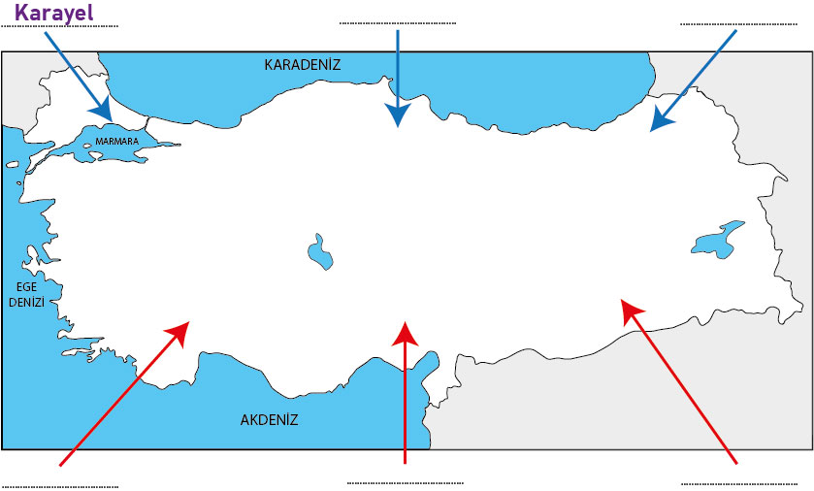

**13) Tabloda verilen özelliklerin hangi iklime ait olduğunu örnekteki gibi yazınız.** *(10P)*

|  |  |
| --- | --- |
| **Özellik** | **İklim** |
| 10° kuzey ve güney enlemleri arasındaki Amazon Havzası, Kongo Havzası, Gine Körfezi ile Endonezya Adaları’nda etkili olan iklimdir. | **Ekvatoral İklim** |
| En belirgin olarak görüldüğü yer, Güney ve Güneydoğu Asya’dır. Yağışlar daha çok orografik yağış şeklindedir. | **Muson İklimi** |
| 30° dinamik yüksek basınç alanı üzerindeki karalar ile Asya ve Kuzey Amerika kıtalarının iç kesimlerinde etkili olan iklimdir. | **Çöl İklimi** |
| 30° ile 40° kuzey ve güney enlemleri arasında görülür. Doğal bitki örtüsü, kızılçam ormanlarıdır. | **Akdeniz İklimi** |
| Orta kuşak karalarının iç kısımlarında etkilidir. Yazlar sıcak, kışlar ise soğuktur. Doğal bitki örtüsü bozkırdır. | **Karasal (step) iklim** |
| Antarktika kıtası ve Grönland Adası'nın iç ve kuzey kısımlarında görülen iklim tipidir. | **Kutup iklimi** |

**Yıldız Poyraz**

**Lodos Kıble Samyeli**

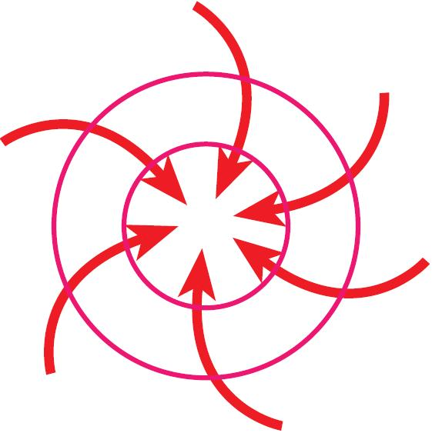

**14) Yandaki basınç merkezinin özelliklerini yazınız.** *(10P)*

* *Alçak basınç (siklon) alanıdır.*
* *Yatay hava hareketi çevreden merkeze doğrudur.*
* *Dikey hava hareketi yükselicidir.*
* *Güney yarım kürede görülen bir alçak basınçtır.*
* *Hava kapalı, bulutlu veya yağışlıdır.*

**………………………………**

**Coğrafya Öğretmeni**

|  |  |  |
| --- | --- | --- |
| **11) Tabloda verilen alanları yağış alma durumuna göre örnekteki gibi doldurunuz.** *(10P)* | | |
| **Alanlar** | **Yağış Alma Durumu** | |
| **Az** | **Çok** |
| **Ekvator ve çevresi** |  |  |
| **Hint Yarımadası** |  |  |
| **Arabistan Yarımadası** |  |  |
| **Amazon Havzası** |  |  |
| **Batı Avrupa kıyıları** |  |  |
| **Asya’nın iç kesimleri** |  |  |